

Programa de entrenamiento en epidemiología de campo

Módulo 2

**Canal o corredor endémico**

**Unidad 5. Parte 2**

Objetivos de aprendizaje

* Identificar gráficamente el comportamiento de un evento.
* Elaborar el canal endémico usando la metodología de cuartiles.
* Interpretar y analiza los datos del canal endémico.

Pasos en Excel para la elaboración del canal endémico

A continuación, están descritos los pasos para la elaboración del canal endémico a través del método de mediana y cuartiles en una hoja de cálculo de Excel. Recuerde tener la siguiente información necesaria para la construcción.

* Serie histórica (5 a 7 años)
* Incidencia actual del evento
* Delimitación del tiempo (semanal, mensual, periodo epidemiológico)
* Identificación de años epidémicos del evento (no se tienen en cuenta)

**Paso 1:** Definir la unidad de tiempo en que se divide el año (semanas epidemiológicas, periodo epidemiológico).

En la tabla encuentra información histórica de siete años por periodo epidemiológico del evento de meningitis

|  |  |  |  |  |  |  |  |  |  |  |  |  |
| --- | --- | --- | --- | --- | --- | --- | --- | --- | --- | --- | --- | --- |
| **Año/ Periodo Epidemiológico** | **1** | **2** | **3** | **4** | **5** | **6** | **7** | **8** | **9** | **10** | **11** | **12** |
| 2010 | 5 | 5 | 5 | 2 | 3 | 6 | 7 | 4 | 2 | 5 | 5 | 2 |
| 2011 | 5 | 5 | 7 | 5 | 5 | 8 | 10 | 8 | 6 | 6 | 5 | 6 |
| 2012 | 7 | 6 | 9 | 5 | 6 | 9 | 13 | 8 | 7 | 9 | 8 | 7 |
| 2013 | 11 | 7 | 10 | 8 | 11 | 11 | 16 | 10 | 8 | 10 | 9 | 7 |
| 2014 | 12 | 8 | 11 | 12 | 12 | 13 | 17 | 14 | 9 | 11 | 9 | 10 |
| 2015 | 14 | 9 | 13 | 13 | 15 | 19 | 17 | 16 | 13 | 13 | 10 | 10 |
| 2016 | 15 | 12 | 14 | 14 | 32 | 36 | 21 | 18 | 20 | 23 | 12 | 19 |

Así mismo los casos del evento del año actual o de estudio por periodo epidemiológico, para el ejemplo será el año 2017

|  |  |  |  |  |  |  |  |  |  |  |  |  |
| --- | --- | --- | --- | --- | --- | --- | --- | --- | --- | --- | --- | --- |
| **Año/ Periodo Epidemiológico** | **1** | **2** | **3** | **4** | **5** | **6** | **7** | **8** | **9** | **10** | **11** | **12** |
| **2017** | 14 | 11 | 8 | 20 | 22 | 20 | 30 | 20 | 35 | 15 | 18 | 20 |

**Paso 2:** Organizar la información de la serie histórica (Fila: años de la serie; Columna: unidad de tiempo definido). Ordene cada columna de menor a mayor

Para organizar los datos de menor a mayor en Excel, seleccione los datos a organizar > despliegue la opción ordenar y filtrar > seleccione orden personalizado

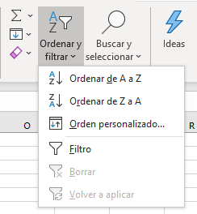

Aparece el siguiente recuadro:

**Ordenar por**: seleccione la columna que desea organizar

**Orden**: seleccione de menor a mayor

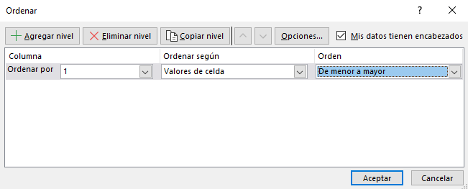

Luego, haga clic en aceptar y los datos se organizan de menor a mayor

**Paso 3:** Calcular la mediana de cada columna.

Haga doble clic en la celda que calculara la mediana, digite el signo igual y escriba la palabra mediana, seleccione la función como aparece en el siguiente ejemplo:

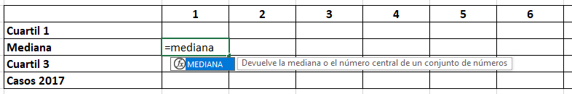

Seleccione los datos de los cuales quiere calcular la mediana, para el ejemplo corresponde a los datos de la serie histórica del primer periodo epidemiológico y presione enter:

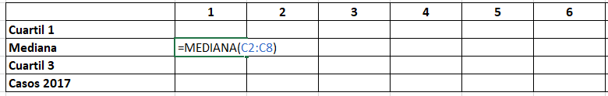



Otra forma de calcular la mediana es seguir la siguiente ruta: presione la opción > en “buscar función” digite la palabra mediana > en seleccionar una categoría seleccione la opción “todos” > haga clic sobre el icono > en seleccionar función de doble clic sobre “MEDIANA"

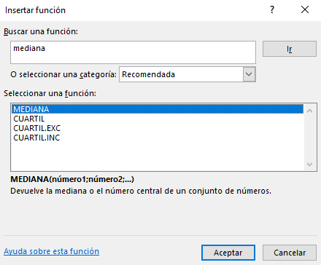



Presione el icono > seleccione los datos de los cuales quiere calcular la mediana es decir los datos correspondientes al primer periodo epidemiológico > clic en aceptar

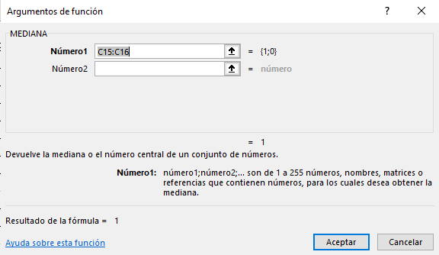

Una vez calculada la mediana del primer periodo epidemiológico, coloque el curso en el reborde inferior de la celda y arrastre de manera sostenida para el resto de los periodos epidemiológicos





**Paso 4:** Calcular el primer cuartil

Haga doble clic sobre la celda que calculara el primer cuartil, digite el signo igual y escriba la palabra cuartil, seleccione la función CUARTIL.EXC como aparece en el siguiente ejemplo:

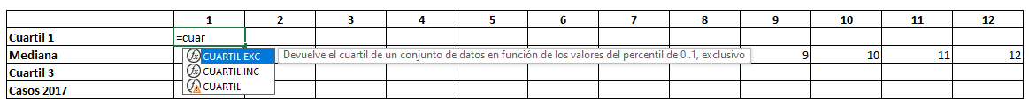

Seleccione los datos de la serie histórica del primer periodo epidemiológico > digite el signo punto y coma (;) > seleccione la opción primer cuartil > cierre paréntesis > enter

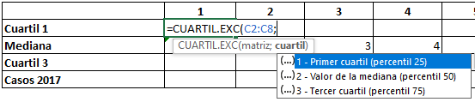

También puede hacerlo seleccionado el icono de icono > en buscar una función digite “cuartil” > en seleccionar una categoría seleccione la opción “todos” > haga clic sobre el icono > en seleccionar una función de doble clic sobre “CUARTIL.EXC"

En el campo matriz debe seleccionar los datos correspondientes a la columna de primer periodo epidemiológico > en cuartil debe escribirse “1” > clic en aceptar

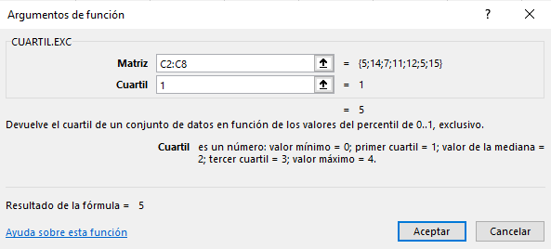

Ha obtenido el resultado del primer cuartil para el primer periodo epidemiológico, ahora con el cursor sostenido sobre el reborde la celda donde cálculo el primer cuartil arrastre la fórmula para el resto de los periodos epidemiológicos



**Paso 5:** Calcular el tercer cuartil

Haga doble clic en la celda donde calculara el tercer cuartil, digite el signo igual y escriba la palabra cuartil, seleccione la función CUARTIL.EXC > seleccione los datos de la serie histórica del primer periodo epidemiológico > digite el signo punto y coma (;) > seleccione la opción tercer cuartil > cierre paréntesis > enter

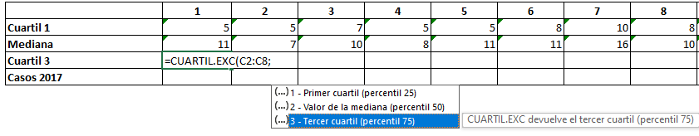

Ha obtenido el resultado del tercer cuartil para el primer periodo epidemiológico, con el cursor sostenido sobre el reborde de la celda donde cálculo el tercer cuartil arrastre la fórmula para el resto de los periodos epidemiológicos



**Paso 6:** Organizar los datos

Una vez se han calculado el primer cuartil, la mediana y el tercer cuartil, ingrese en la parte inferior del Excel los casos para el año estudiado, para el ejemplo son los casos de meningitis para el año 2017

|  |  |  |  |  |  |  |  |  |  |  |  |  |
| --- | --- | --- | --- | --- | --- | --- | --- | --- | --- | --- | --- | --- |
|  | **1** | **2** | **3** | **4** | **5** | **6** | **7** | **8** | **9** | **10** | **11** | **12** |
| **Cuartil 1** | 5 | 5 | 7 | 5 | 5 | 8 | 10 | 8 | 6 | 6 | 5 | 6 |
| **Mediana** | 11 | 7 | 10 | 8 | 11 | 11 | 16 | 10 | 8 | 10 | 9 | 7 |
| **Cuartil 3** | 14 | 9 | 13 | 13 | 15 | 19 | 17 | 16 | 13 | 13 | 10 | 10 |
| **Casos 2017** | 14 | 11 | 8 | 20 | 22 | 20 | 30 | 20 | 35 | 15 | 18 | 20 |

**Paso 7:** Graficar los datos

Seleccione todos los datos obtenidos desde la celda donde calculo el primer cuartil del primer periodo epidemiológico hasta la celda de los casos del año estudiado del último periodo epidemiológico como se ve en el grafico

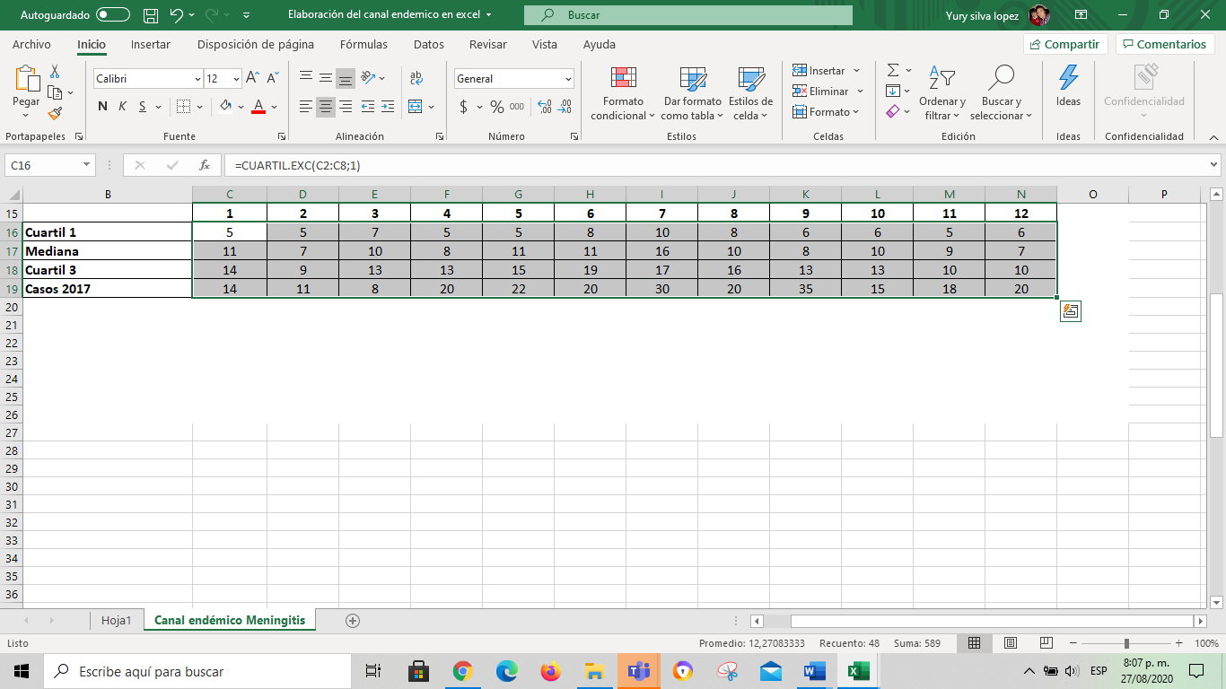



En la cinta de herramientas seleccione > opción gráficos recomendados > clic en “todos los gráficos” > busque la opción “combinado” que se encuentra al final de la lista.

Aparecerá la opción para elegir el tipo de gráfico y el eje para la serie de datos:

* Serie 1 > seleccione la opción “líneas”
* Serie 2 > seleccione la opción “líneas”
* Serie 3 > seleccione la opción “líneas”
* Serie 4 > seleccione la opción “dispersión” y aceptar

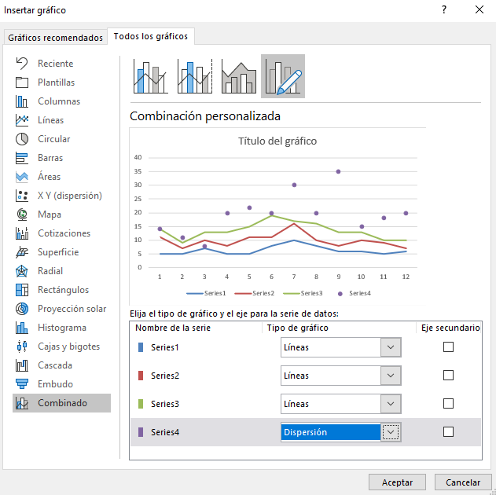

Ha obtenido el gráfico de canal endémico. Ahora, proceda a modificar los colores, dar nombre a las series, título al gráfico y a los ejes.

**Cambiar el color de las líneas:**

Coloque el cursor sobre la línea que desea cambiar el color > clic derecho del cursor > desplegar la opción contorno > seleccionar el color (amarrillo) > aceptar

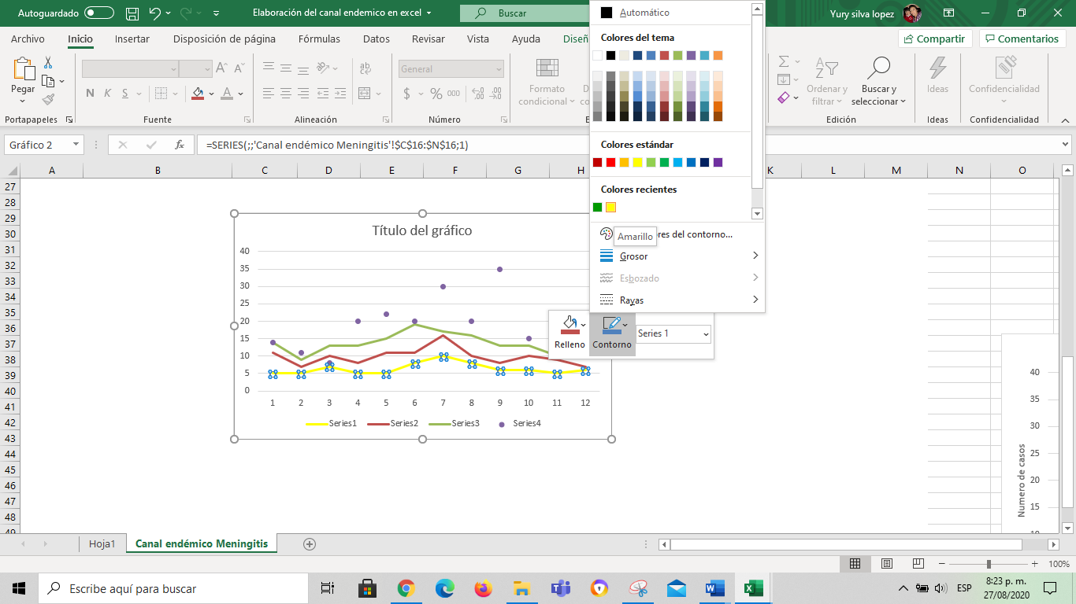

Realice los mismos pasos para cambiar el color de las otras líneas, y de los puntos.

**Dar nombre a las series:**

Coloque que cursor sobre las series, clic derecho del cursor > clic sobre la opción > opción > clic > dar nombre a la serie: “límite inferior”

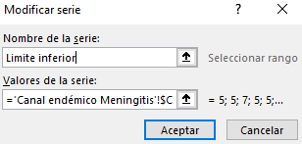

Siga los mismos para dar nombre a las otras series, la “serie 2” corresponde a la mediana, la serie 3 “límite superior” y la serie 4 “casos 2017”

**Dar título al gráfico:**

En el grafico ubique el cursor sobre la opción y escriba el titulo correspondiente “Canal endémico de meningitis en Colombia, 2017”

**Dar título a los ejes:**

Haga clic sobre el reborde del gráfico y el extremo superior derecho aparece la opción > marque > en el grafico aparecerá tanto en el eje Y como X > doble clic y asigne el nombre correspondiente:

Eje X: Periodo epidemiológico

Eje Y: Casos

**Paso 8:** Interpretar los resultados

Al interpretar los resultados, el personal de vigilancia en salud pública debe realizarse varias preguntas que lo lleven a determinar si se trata de un brote. Algunas de esas preguntas pueden ser:

* **¿Cuándo el evento supero el límite superior?**

***Respuesta:*** A partir del periodo IV, se evidencia que los casos notificados superaron el límite inferior y que dicho aumento se mantuvo en los siguientes periodos epidemiológicos.

* **¿Cuántos casos deberían esperarse para considerarse una situación de alarma?**

***Respuesta:*** Se considera situación de alarma cuando los casos se ubiquen entre la línea verde y roja, que oscilarían entre 10 a 15 casos.

Cuando el personal de vigilancia en salud pública este analizando el comportamiento de un evento a través del canal endémico, y evidencie que los casos se ubican en esta franja, será una señal de alerta o alarma de que los casos están aumentando para estudiar las posibles causas y tomar las acciones a que haya lugar.

* **¿Qué podría explicar el aumento de los casos a partir del periodo IV?**

***Respuesta:*** las causas que pueden explicar un aumento de caso pueden ser:

* + Una situación de brote
  + Introducción de nuevos métodos diagnósticos
  + Mejora en el sistema de notificación
  + Presencia de nuevas UPGD y de UI
  + Tratamientos más efectivos.
* **¿Se consideraría un brote?**

***Respuesta:*** Se considerará un brote una vez analizadas y descartadas las otras causas que podrían explicar el aumento el número de casos.